МІНІСТЕРСТВО ОСВІТИ І НАУКИ УКРАЇНИ

НАЦІОНАЛЬНИЙ ТЕХНІЧНИЙ УНІВЕРСИТЕТ

«Харківський політехнічний інститут»

Кафедра «Програмна інженерія та інформаційні технології управління»

Лабораторна робота №3

за курсом «Екологія»

Виконав

студент групи КН-34в

Пашко Б. І.

Перевірила:

к.г.н., доцент каф. ПІІТУ

Козуля Т.В.

Харків 2017

**Тема:** Рекомендации по улучшению экологического состояния окружающей среды посредством «зеленых» технологий.

**Объект исследования:** Хмельницкая АЭС.

**Предмет исследования:** Внедрение информационных технологий на производственном процессе ХАЭС с целью улучшения экологической ситуации окружающей среды.

**Ход работы:**

Постійний контроль за станом безпеки АЕС держави здійснюють Міністерство енергетики та вугільної промисловості України, Національна атомна енергогенеруюча компанія «Енергоатом», Державна служба України з надзвичайних ситуацій, Український гідрометеорологічний центр. Щорічно, та при нагальній потребі вони інформують Кабінет Міністрів України, Раду національної безпеки та оборони України, профільні комітети Верховної Ради України щодо стану основних споруд АЕС.

Міжнародний контроль за діяльністю АЕС України постійно здійснює МАГАТЕ-Міжнародне агентство з атомної енергії, періодично надаючи необхідні звіти та рекомендації.

Чем больше вникаю в вопросы по сокращению расходов углеводородного топлива и замене его на возобновляемые источники энергии, тем ближе подхожу к теме организации безопасных для экологии производств. Понятие о Процессе Зеленого Производства (Green manufacturing process) постепенно входит в наш быт и приобретает все большее количество сторонников.

За свою более чем 30-ти летнюю производственную практику, мне ни разу не приходилось сталкиваться с экологически чистым производством. И это правда. Возьмите любое производство и в нем есть преобразование энергии, есть выбросы и сбросы, даже если не брать во внимание металлургию, химию и машиностроение.

Отчего же скажите на милость наши недомогания, частые болезни и плохое настроение. И ответ очевиден – из-за загрязненной атмосферы, из-за неудовлетворительного состояния воды и низкого качества пищевых продуктов. Все чаще к жителям многоэтажных построек приходит желание выехать на природу и пообщаться с ней наедине, в полном смысле этого слова.

И только вдохнув чистого воздуха, вкусив натуральный продукт, человек начинает понимать, что он Homo sapiens, что нужно обустраивать свой быт, так как это предусматривает природа. Именно эта мысль и овладевает большинством желающих построить свой дом или приобрести квартиру.

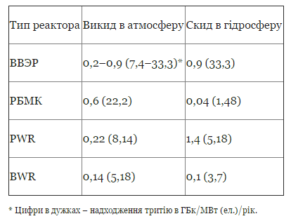

Рисунок 1 - Надходження тритію в навколишнє середовище

Еще одна примечательная цифра: возобновляемые источники энергии (ВИЭ), о необходимости развития которых так много говорят и пишут, в январе-ноябре не только не нарастили выработку электричества, но даже незначительно ее снизили – с 1,460 до 1,433 млрд киловатт-часов. Зеленая энергетика продолжает балансировать на уровне 1% в общей структуре производства тока в стране.

Среди других отрицательных показателей года можно выделить наращивание задолженности потребителей за электроэнергию.

СПИСОК ИСПОЛЬЗОВАННОЙ ЛИТЕРАТУРЫ

1 Официальный сайт ПАО «Запорожсталь» // http://www.zaporizhstal.com/ 12.05.17

2 Экологические программы завода // https://ru.wikipedia.org/wiki/ Запорожсталь 12.05.17

3 Карта загрязнений окружающей среды г. Запорожье // http://www.cityscale.com.ua/index.htm?data=polutsrcs&region=zpobl 12.05.17